关于学习党的十九届五中全会精神、习近平总书记在第三届进博会浦东开发开放30周年大会上的讲话精神以及“四史学习”的主题团日
18级英语2班
学习党的十九届五中全会精神、习近平总书记在第三届进博会、浦东开发开放30周年大会上的讲话精神以及“四史学习”，18级英语2班团支部于11月29日举行线上主题团日活动，由团支书王爱主持。
活动内容如下：
- 加强理论学习，学习“学习强国”推送的讲话和视频
- 以“浦东而立”为话题写一段话谈谈浦东开放三十年的变化与成就
3、学习四史
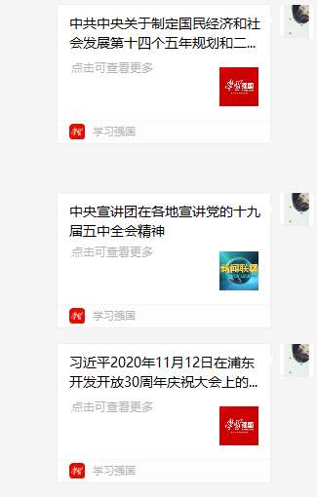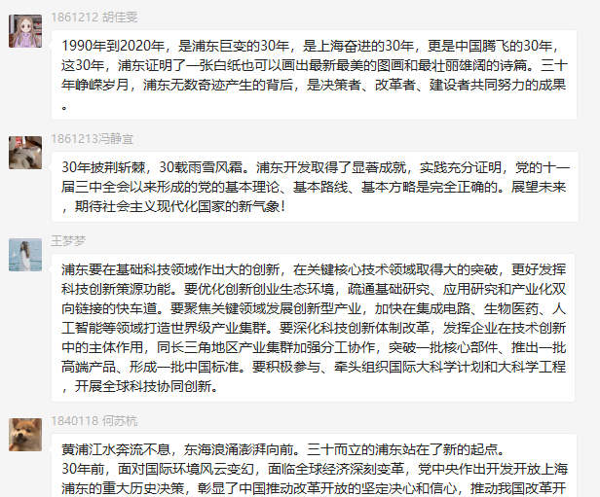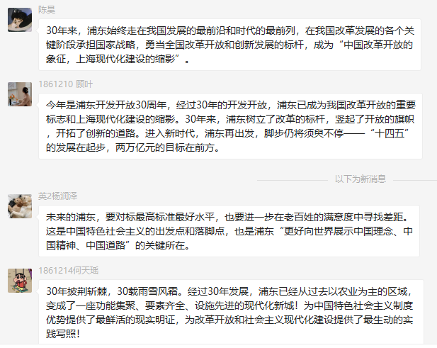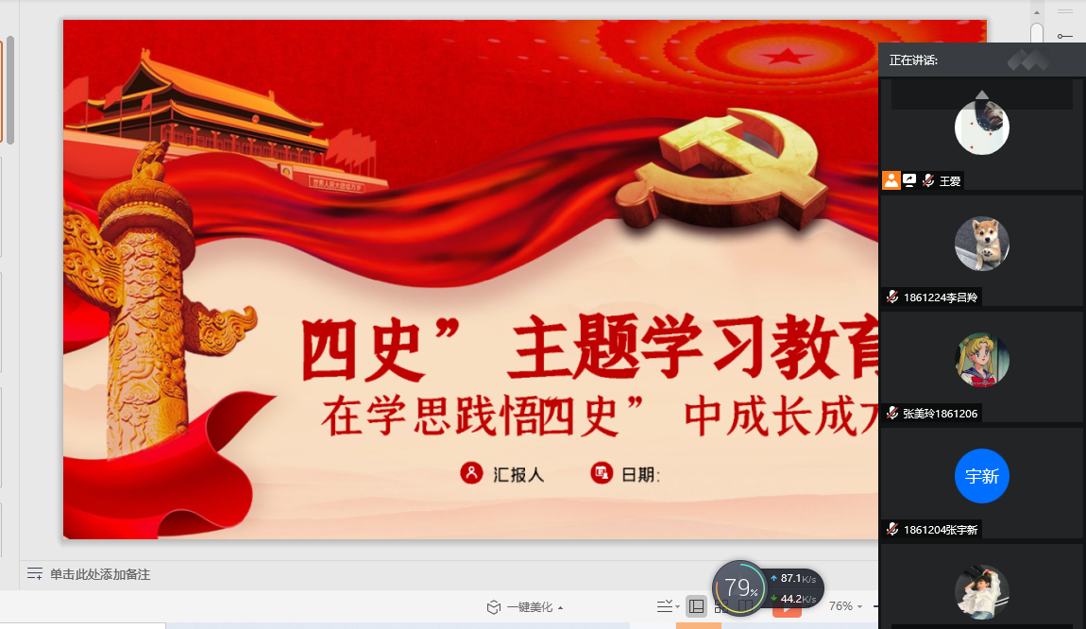
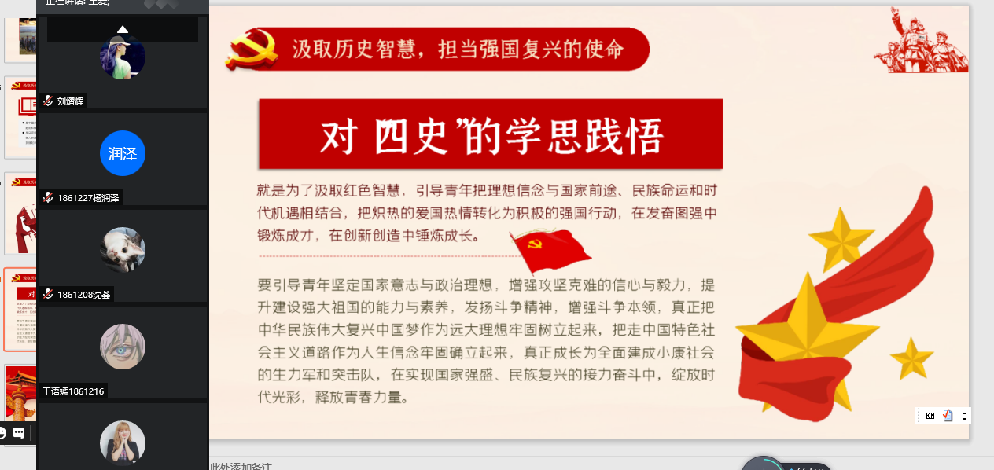

同学们认真学习理论并发表自己的感言，作为青年团员把握建设全面小康的意义，了解新时代战略方向，感悟四史，汲取红色智慧。

撰稿：王爱
供图：王爱

